江苏贸促周讯

2026年第27期

（总第363期）

江苏省贸促会发展研究部 2026年9月7日

目录CONTENTS ——————————————内部资料 免费赠阅

• 全球经贸分析 • ‧‧‧‧‧‧‧‧‧‧‧‧‧‧‧‧‧‧‧‧‧‧‧‧‧‧‧‧‧‧‧‧‧‧‧‧‧‧‧‧‧‧‧‧‧‧‧‧‧‧‧‧‧‧‧‧‧‧‧‧‧‧‧‧‧‧‧‧‧‧‧‧‧‧‧‧‧‧‧‧‧‧‧‧‧‧‧‧‧‧‧‧‧‧‧
非洲的市场，正在城市边缘摊开 / 02

被搁浅的大陆：如果非洲的河流和湖泊能重新行船 /15

非洲的AI，为什么可能不一样 /29

• 会员企业风采 • ‧‧‧‧‧‧‧‧‧‧‧‧‧‧‧‧‧‧‧‧‧‧‧‧‧‧‧‧‧‧‧‧‧‧‧‧‧‧‧‧‧‧‧‧‧‧‧‧‧‧‧‧‧‧‧‧‧‧‧‧‧‧‧

中江国际集团入围全球最大250家国际承包商 /45
协鑫集成斩获Sedex年度供应链大奖 /46
苏豪中天：打造“汇纺通”平台 筑牢面料数字化底座 /48

全球经贸分析

非洲的市场，正在城市边缘摊开

摘要：本文聚焦非洲快速城市化进程中郊区扩张的独特路径与市场形成逻辑，属于发展经济学、城市经济与区域市场研究交叉领域。针对非洲城市“核心区增长平缓、郊区快速扩张”的空间演化特征，文章以达累斯萨拉姆本朱片区为典型案例，剖析了“先住人定居、后配套完善”的自建型郊区演化模式：居民分期自建住房，商业服务先于市政基础设施落地，土地交易与产权呈现非正式渐进特征。研究指出基础设施滞后导致城市连接成本高企，分散人口难以形成一体化市场与规模效应，并结合多国城市干路预留规划实践，指出公共配套与产权制度是决定郊区市场增长边界的核心变量。

正文：
从坦桑尼亚最大城市达累斯萨拉姆往北，进入基农多尼区（Kinondoni District）的本朱（Bunju），就能看见城市正在怎样往外“生长”。
房子有的已经封顶，有的只砌到一层，有的刚露出地基；路还没铺，玉米地旁边码着砖垛，有人爬上棕榈树摘椰子，拿到路边去卖；可新店已经先开张了：英语私立学校、药店、健身房，还有宠物店和水上乐园……
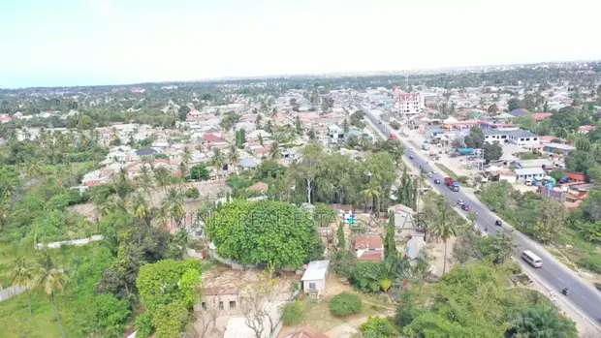
（图：坦桑尼亚达累斯萨拉姆北郊本朱：住宅、农地与未铺装道路交错，城市正在向外围扩展。）
伦敦政治经济学院的学者研究过这一带地区，其著作《郊区前沿》指出，达累斯萨拉姆的一部分中产家庭，正是在城市边缘买地、盖房的过程中积累起住房和土地资产。
本朱不是政府事先规划好的新城，也不是欧美成熟城市常见的、由开发商和政府先行完成基础设施的郊区。本朱的实际情况是，人已经来了，房子还在盖，生意已经开张，市政还在后面追。
达累斯萨拉姆有多大，要看怎么算：按官方行政区，大约600万；按连成一片的都市区，已经接近900万。不管取哪一个数字，这座城市都在往外长。类似本朱这样的郊区，就是长出来的那一圈。
而非洲下一步的居住、消费和商业，很大一部分正在这些地方发生。值得关注的，是这种铺开正在形成怎样一种市场。
一、城市扩张的主战场，是郊区
非洲早已不只是一个“乡村大陆”。
根据经合组织（OECD）下属机构“萨赫勒和西非俱乐部”的城市数据库Africapolis，2020年非洲城市人口约7.04亿，城市化率约54%，预测到2050年，非洲的城市人口将增至约14亿，约三分之二的人生活在城市集聚区；同期，人口超过1000万的超大城市将增至17座，在各大洲中仅次于亚洲；人口超过100万的城市集聚区将达到159个。
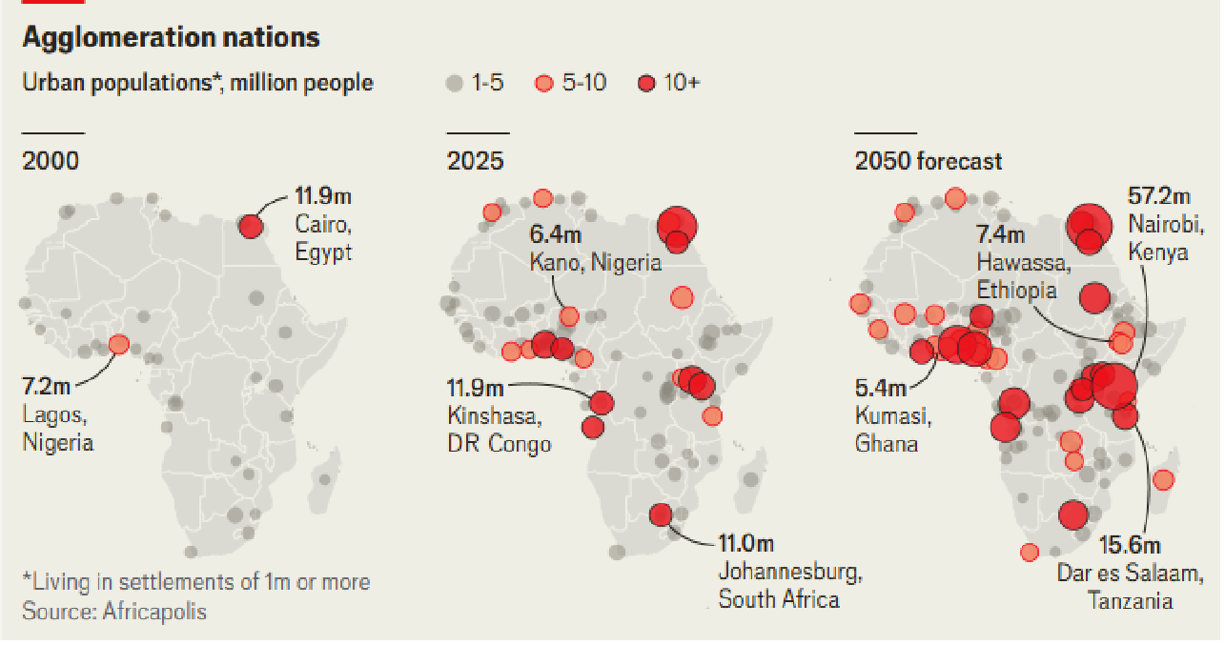
联合国的统计口径不同，根据其统计，非洲城市化率目前约45%。尽管数字有出入，方向却一致：非洲是全球城市化最快的地区之一，城市还在继续铺开。而且，铺开的主战场不在老城中心，而在城市与农村之间不断变化的城乡过渡带，也就是通常所说的郊区。
《经济学人》利用开放数据平台WorldPop的空间人口数据，按人口密度把非洲分成三类区域：每平方公里1500人及以上为城市核心区，300人至1500人为郊区，300人以下为农村。按此划分，过去10年，人口超过10万的非洲城市，占地面积增加了约7.4万平方公里，大致相当于一个爱尔兰。新增面积中，约72%来自郊区。《经济学人》将这一过程形象地表述为：城市像一滴墨水在纸上渗开，把原先的农地、村落一点点吞进去（见图）。
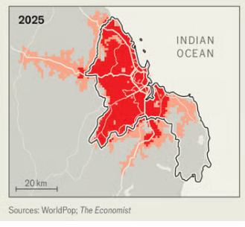
过去10年，非洲城市的核心区人口增长约44%，郊区人口增长了约41%，几乎一样快。达累斯萨拉姆的情形更加明显：同期郊区人口增长约54%，远高于非洲郊区约41%的平均增幅。塞内加尔首都达喀尔、加纳第二大城市库马西、埃塞俄比亚的哈瓦萨、尼日利亚北部的卡诺，郊区同样也在快速扩展。
世界银行预测，2025年至2050年，撒哈拉以南非洲城市实际建成区面积将增长约90%，略高于约85%的人口增速。Africapolis也预计，未来25年非洲城市空间足迹将大约扩大一倍。新的城镇会一圈圈长在达累斯萨拉姆、拉各斯、内罗毕这类大城周围。
非洲下一阶段的居住和商业，正沿着城市外扩的边缘一层层铺开。
二、先住人、后配套：一种自建出来的市场
本朱这样的城乡过渡带，和欧美成熟城市的郊区最大的不同，不在于房子是否漂亮，而在于城市是如何“长”出来的。
伦敦政经学院的学者把达累斯萨拉姆的北郊称为“自建型郊区前沿”。居民不是等开发商统一建设、再交房入住，而是自己找地、自己筹资、自己请人盖。房子很少一次建成。手里有钱就砌一段墙、铺一片屋顶；钱紧了，工地就停在那里，等下一笔收入。
相关研究写到，这类郊区往往缺少柏油路、排水和自来水，不少住户也没有完整的法定地契，可这并不妨碍他们把积蓄砸进土地和房屋。对很多人来说，买地盖房既是居住，也是储蓄，还是可以出租、继承、再出售的实物资产。
这种分期自建在坦桑尼亚很普遍。多数房屋靠现金一段一段建成，并不依赖银行按揭。世界银行估计，过去一年里，撒哈拉以南非洲只有约5%的成年人从正规银行获得过住房按揭，其中相当一部分发生在南非。住房金融几乎还没跟上盖房的速度。房子不是一次买下的成品，而是一点一点建出来的半成品。
房屋主人还会在宅基地上加盖出租房、店面或简易棚架，租给更低收入的住户，或自己开成小店，让房屋尽快产生收益。商业配套因此往往比市政更快。本朱的路还没铺好，英语学校、药店、健身房已经开门。企业并不等政府把基础设施铺齐再进场。人先到，购买力先摊开，店就先开起来。
这背后其实是两种完全不同的投资逻辑。修路、铺水管和建设排水系统，需要整片土地协调、政府预算和长期规划；一家药店、学校或小商店，却可以在较小的土地和资本投入下进入市场，即找到一块地、盖一间房、买进设备，就可以开始营业了。人口一旦形成，商业因此可以沿着需求一点一点进入，而公共基础设施却必须成片建设。于是就出现了一个看似奇怪、其实很自然的顺序：市场可以一个点一个点地进入，市政却必须一段一段地连起来。
土地交易同样走在正式制度前面。在达累斯萨拉姆郊区，土地买卖常经非正式中介完成。卖家可能是原来的村民、更早的占地者，或上一手私人买家；中介负责找地、谈价、找人见证，有时再写一纸协议。买到的不一定是登记在册的完整地契，更多是被邻里和地方承认的占用与建设权利：地可以盖、可以住、可以再转手，但边界、归属并不总是清楚，也很难拿去银行抵押。
不少买家并不等手续齐了再动工。他们押注城市还会外扩，先把地拿下、把房盖起来，再等政府日后测量、发证，把既成事实逐步转成更正式的权利。权属因此是一层一层补上的，而不是一次买断的。
哥本哈根大学等机构对达累斯萨拉姆和姆万扎的调查发现，在这些城市，新增住房中相当大一部分建在尚未完成正式登记的土地上，部分调查估计达到一半以上。自建者不是在等一张无瑕疵的产权证，而是先把城市的边缘打开。
市政、产权和金融，落在后面。于是非洲新城区出现一种很特别的市场节奏：需求不是整片一次性释放，而是随着人进郊区、房往上加、店往外开，一层一层长出来。这是一种先住人、后配套、边住边建的生长方式。
三、城市摊开了，连接却很贵
城市在扩张，并不自动等于收入会同步上涨。
坦桑尼亚非洲经济学院非洲城市实验室的学者指出，非洲城市化进程中的富裕度，低于亚洲和拉丁美洲走到相似阶段时的水平。有研究做过对照：撒哈拉以南非洲城市人口占比越过40%时，人均产出约1481美元；1950年拉丁美洲越过同一城市化门槛时，达到了约2500美元，东亚在2000年越过时约5451美元。而非洲则是先把人聚到城里，再慢慢变富。
收入低，限制了基础设施能铺到哪；基础设施上不去，又反过来压住收入。2014年至2020年，非洲各国政府人均基础设施支出平均每年只有约27美元，最普遍的现象是路不够宽、车走不动。
在曼哈顿和伦敦，城市用地中大约四分之一用于道路；达喀尔、阿克拉、内罗毕大约只有八分之一。世界银行对一批非洲城市的研究也显示，这些城市中道路占城市用地的比重多在7%以下，而发达国家城市常在25%至30%。非洲许多城市边缘的新住区，四轮机动车进去非常困难，日常出行和短途运输往往依靠两轮车、三轮车。
更麻烦的是非洲新城区的扩展顺序——人先住下，路、水和公共服务后补。伦敦政经学院国际增长中心估算，对已经建成的居民区再做基础设施改造，成本大约是提前建设的3倍。扩展中的新城区，一旦跨越多个行政区，修路、供水、规划等事务就涉及到多个区块的政府部门。马里首都巴马科横跨12个辖区，一条向外延伸的城市带，可能要面对多套预算、多套规划和多套审批，衔接更慢，成本更高。
住房同样紧缺。联合国估计，非洲住房缺口约1.2亿套。联合国人居署2026年《世界城市状况报告》称，撒哈拉以南非洲租房家庭中，约55%把超过30%的收入花在租金上，这一比例高于世界其他地区。监管成本高、土地使用权不稳定，都会抑制正规住房的供应，从而推升房价和租金。
规划工作也有待加强。非洲平均每10万人约有1名城市规划师，大约只相当于经合组织国家平均水平的二十分之一。不少由外部资助、结构复杂的空间规划方案，最后并没有落地。缺的往往不是一张更精美的总图，而是路、地和基本服务跟得上人往外走的速度。
郊区已经把人和买卖摊开了，把这些点连起来，成本却仍然很高。
对市场来说，人口数量并不是唯一重要的变量，人口能否被低成本地连接起来同样重要。100万人集中在一个交通便利的城市区域，和100万人分散在大片缺少道路的郊区，对企业来说并不是同一个市场。前者更容易形成稳定的客流、物流和服务网络，后者则可能因为道路、通勤和运输成本过高，被分割成一个个彼此孤立的小市场。因此，非洲城市化真正需要解决的，不只是“有多少人进了城”，还包括“这些人能否成为一个彼此连接的市场”。
四、郊区正在形成一套尚未被充分接通的市场网络
本朱这类新区并不只是“房子还没盖完的居民区”。人已经住进来，地已经转过手，砖已经码上，学校、药店、健身房已经开门，两轮车正在把人和货送进送出。缺的是把这些点连成一张更稳、更便宜的网：路、水、电、地契和能够覆盖整片新城区的公共管理。
这张网是分层“长”出来的。最底下是人的聚集，接着是分期自建的住房，再往上是出租房、小店和私立学校，出行则大量依靠两轮车和三轮车这类能够钻进窄路的工具。主干路、给排水、电力以及更正式的产权安排，往往落在最后。因此，需求不同于工业区那样整片释放，而是沿宅基地、巷道和尚未铺装的土路，一截一截往外延。
接通与否，会改变这张网络上每一点的价值。2000年代，坦桑尼亚政府曾在本朱重新划地、预留道路。方案并不完美：地块划得偏大，有人抱怨与政府部门关系近的人先拿到地。但后来的研究显示，与没有做这类处理的对照郊区相比，本朱的土地价值已经更高。
道路、供水和电力的作用，也不只是改善已有居民的生活。它们会把原本分散的人口和需求连接起来，使一个个小市场逐渐变成更大的市场。一条道路可以扩大商店的服务半径，降低建筑材料和日用品的运输成本；稳定的供水和电力，则让家庭、学校和企业能够使用更多设备、提供更多服务。因此，基础设施不是简单地“服务市场”，而是在创造市场的规模效应。反过来，如果城市不断向外扩张，而连接始终跟不上，人口增加也可能只是带来更多彼此分割的小市场，城市化未必自动转化为生产率提高。
2013年开始，埃塞俄比亚在18座城市推行“城市扩张计划”，先在边缘画出干路网格。2026年，伦敦政经学院国际增长中心对其中8座城市、约4000户家庭的评估显示，干路影响到的区域，家庭年收入比对照区高7%至14%，管道供水和卫生条件也更好，去市中心、诊所和市场的时间更短。
肯尼亚、莫桑比克、卢旺达、索马里兰和乌干达也在做类似的城市扩张规划：不一定先铺齐所有市政设施，而是先把未来增长可能落到的地方标出来，预留主干路和基本公共用地。非洲城市实验室负责相关项目的学者称，运转较好的非洲城市，做的其实是19世纪欧美城市做过的事——预估增长，先给一个基本框架，再让城市在框架里自由生长。
郊区已经不只是中心城市的外延，而是一套新的市场正在形成。住房、日常消费、短途运输，以及后补的道路、电力和给排水，都在城市外扩的同一条边上同时铺开。
问题在于，这张网目前仍然粗疏，接通起来的成本也不低，许多环节还没有真正接上。
结语
本朱还没有盖完。玉米地旁码着砖，路上还是土，可学校和药店已经开门。达累斯萨拉姆、达喀尔、库马西、哈瓦萨、卡诺，以及更多叫不出名的城镇，都在以类似的方式往外铺。
城市还没有建成，市场已经先在那里了。接下来真正决定这些市场能长多大的，是道路、产权、金融和公共服务能不能跟上。
（发展研究部）

参考文献
[1] 伦敦政治经济学院国际增长中心.郊区前沿:达累斯萨拉姆城市边缘的自建型扩张研究[R].伦敦:伦敦政治经济学院,2022.
对应支撑：达累斯萨拉姆北郊本朱地区的自建型郊区模式、居民住房与土地资产积累路径的核心研究结论。
[2] 经济合作与发展组织萨赫勒和西非俱乐部.Africapolis非洲城市数据库[DB/OL].巴黎:经济合作与发展组织,2020.
对应支撑：2020年非洲城市人口规模、城市化率，2050年城市人口总量、超大城市数量及城市集聚区数量的预测数据。
[3] 联合国经济和社会事务部.世界城市化展望2025 [R].纽约:联合国,2025.
对应支撑：非洲当前约45%城市化率的官方统计口径，以及全球城市化进程的对比基准。
[4] 经济学人智库.非洲城市空间扩张报告:基于WorldPop 人口密度数据的分析[R].伦敦:经济学人报业有限公司,2025.
对应支撑：非洲城市核心区与郊区人口增速、过去10年城市新增建成区面积、郊区扩张贡献占比等空间分析结论。
[5] 世界银行.撒哈拉以南非洲城市基础设施与住房发展报告(2025)[R].华盛顿:世界银行,2025.
对应支撑：2025—2050年城市建成区面积增长预测、人均基础设施支出水平、城市道路用地占比、正规住房按揭渗透率等行业核心数据。
[6] 哥本哈根大学发展与全球化研究中心,坦桑尼亚非洲经济学院.东非城市土地权属与住房建设模式联合调查报告[R].哥本哈根:哥本哈根大学,2023.
对应支撑：达累斯萨拉姆、姆万扎新增住房中非正式用地占比，以及土地权属渐进式正规化的实地调研结论。
[7] 坦桑尼亚非洲经济学院非洲城市实验室.非洲城市化与经济发展水平对比研究[R].达累斯萨拉姆:坦桑尼亚非洲经济学院,2024.
对应支撑：撒哈拉以南非洲与拉美、东亚在同城市化阶段的人均产出横向对比数据。
[8] 伦敦政治经济学院国际增长中心.非洲城市非正规住区基础设施改造的成本与效率研究[R].伦敦:伦敦政治经济学院,2023.
对应支撑：已建成居民区追加基础设施改造的成本倍数、跨行政区城市扩张的协调成本与效率分析。
[9] 伦敦政治经济学院国际增长中心.埃塞俄比亚城市扩张计划干预效果评估报告[R].伦敦:伦敦政治经济学院,2026.
对应支撑：埃塞俄比亚18座城市干路网格干预对家庭收入、通勤时间、公共服务可达性的影响评估数据。
[10] 联合国人类住区规划署.世界城市状况报告2026 [R].内罗毕：联合国人类住区规划署，2026.
对应支撑：非洲住房缺口总量、撒哈拉以南非洲租房家庭租金支出占比等住房市场核心数据。
[11] 经济合作与发展组织.全球城市规划人力资源配置报告[R].巴黎:经济合作与发展组织,2024.
对应支撑：非洲与经合组织国家每10万人城市规划师数量的横向对比数据。
补充说明：文中关于非洲城市扩张形态、自建型郊区运行特征、非正式市场逻辑等分析性表述，属于城市研究与发展经济学领域的普遍研究结论，未单独列入正式参考文献。
被搁浅的大陆：如果非洲的河流和湖泊能重新行船

摘要：本文聚焦非洲内陆水运的天然禀赋与发展滞后的反差，围绕内河航运对降低物流成本、激活区域贸易的作用展开研究，属于发展经济学、交通基础设施与区域经济一体化交叉研究领域。文章针对非洲货运过度依赖公路、运输成本高企制约内部贸易的结构性问题，剖析了地理水系相互阻隔、殖民时代基建偏向资源外运、独立后治理投入不足三重核心障碍。研究结合坦噶尼喀湖、尼日尔河、尼罗河等水运荒废典型案例，对比维多利亚湖管水联运的成功实践与VICMED走廊规划进展，阐释了水运复兴对内陆国家、大宗商品贸易与非洲自贸区建设的潜在价值，为理解非洲基础设施短板提供了系统的水运视角分析。

正文：
坦噶尼喀湖是世界上最长的淡水湖，南北绵延673公里，湖岸线横跨布隆迪、赞比亚、坦桑尼亚和刚果（金）四国，恰好坐落在东非三条主要区域贸易走廊的交汇点上。对内陆国布隆迪来说，这片湖泊本该是一条近乎天然的贸易通道——湖运成本，大致只有陆运的一半
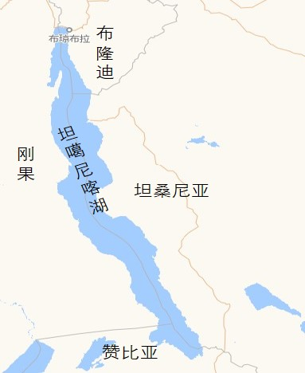
但现实是，布隆迪90%的进口货物，依然靠公路运入。布隆迪从赞比亚进口玉米等谷物时，是用卡车沿着漫长的陆路穿越边境，而非装上驳船，沿着湖面直接运抵首都布琼布拉——尽管两地之间，恰好隔着这片可以直接通航的大湖（见图）。
原因很简单，湖上目前运营的船只约有55艘，其中挂布隆迪旗的只有15艘，而且船况普遍老旧，港口设施也年久失修，布琼布拉港至今仍是布隆迪唯一的港口，却长期未得到与其枢纽地位相匹配的投资。结果，本该宜于运输的大湖，因为船只老旧、港口失修，被迫弃之不用，货物只能绕道成本更高的公路。
目前，非洲开发银行正推动布琼布拉港的改造项目，预期能把布隆迪的进出口成本降低约三成——这个数字本身，恰恰说明了眼下浪费巨大。
放眼整个非洲大陆，类似的场景在河流和湖泊沿岸相当普遍——水道天然相通，却因为船只匮乏、基础设施荒废，货物和人员被迫挤上更贵、更慢，也更容易拥堵的公路。如果非洲大陆的河流和湖泊上能有更多船只航行，可以变得富裕得多。
一、被浪费的成本优势：水运在非洲为什么重要
水运在运输成本上的优势，几乎是所有交通方式里最显著的。据联合国非洲经济委员会（UNECA）的测算，内河航运可以把大宗货物的物流成本降低最多40%，同时减少50%到70%的碳排放。
东非大湖区恰恰是这种潜力最集中的地方（见图）：维多利亚湖、坦噶尼喀湖、基伍湖等一系列天然湖泊沿东非大裂谷分布，构成了几乎完美的内陆水运网络，覆盖10个国家、5.2亿人口。然而，UNECA的数据显示，目前这片的区域只有不到5%的货运走水路，超过70%仍依赖公路——潜力和现实之间的落差尤其刺眼。
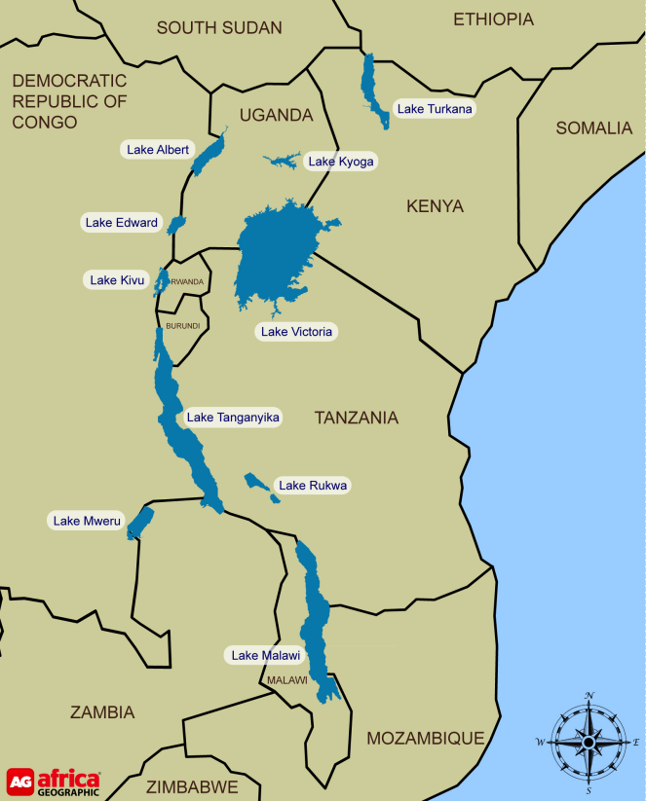
大湖区的困境，不是一个孤立的地方性问题，而是整个非洲大陆运输结构失衡的一个缩影。目前，非洲约80%的货运依赖公路完成，相比之下，美国这一比例是45%，欧洲仅为25%。这种结构性的选择，直接反映在成本上：非洲的运输成本，最高可以比美国贵出5倍。高昂的运输成本，最终汇聚成了更宏观的后果——非洲区域内部的贸易，仅占其贸易总额的16%，而亚洲这个比例是58%，欧洲则高达67%。
这组数字之所以值得反复强调，是因为它揭示了一个容易被忽略的因果关系：非洲区域内贸易薄弱，常被归咎于关税壁垒、货币壁垒或者监管碎片化；但运输成本本身，可能是一个更基础，也更容易被忽视的病根。
当水路存在却无法使用，货物就只能挤上更贵的公路，贸易的规模和频率也随之被压缩——这不是市场需求不足的问题，而是一个基础设施缺口，系统性地把本该发生的贸易挡在了门外。
二、水运为何难以发展：地理与历史的双重缺憾
坦噶尼喀湖的困境，只是没能把禀赋利用起来，而非洲还有更多水系，连“天然禀赋”这一步都没能凑齐——它们彼此并不相连。
第一层障碍纯粹来自地理本身。欧洲的河网，历史上就通过运河和人工水道被系统性地连接成一张互通的水系网络，理论上一艘船可以从鹿特丹一路航行进入内陆腹地，非洲的情况则完全不同。
尼罗河、刚果河、尼日尔河、赞比西河这几大水系，彼此独立，互不相通，中间横亘着大陆分水岭和地形阻隔。即便是同一条河流内部，瀑布和急流也频繁打断航道的连续性。对于载重较大、吃水较深的货船而言，这类天然障碍意味着航道被彻底切断。
第二层障碍则是历史遗留的产物。殖民时代修建的港口、铁路和为数不多的内河航道，几乎全部服务于同一个目的：把非洲内陆的资源（矿产、经济作物）最短路径地运往海岸，再装船运回宗主国，而不是促进非洲内部彼此之间的贸易往来。这套基础设施的设计逻辑，从一开始就是“向外抽取”，而不是“内部连接”。
非洲大陆独立之后，这个基本格局并没有被系统性地扭转。
全长约4200公里的西非第一大河尼日尔河（见图），是历史遗留问题最典型的案例。据尼日利亚国家内河航运局的数据，该国境内可通航的河流与支流总里程超过1万公里，理论上可以连通国内36个州中的28个州，并与贝宁、喀麦隆、乍得、尼日尔等5个邻国相通。
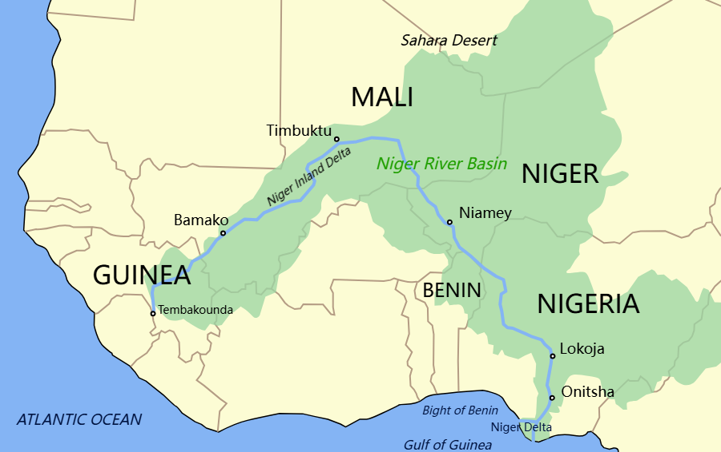
但现实是，这1万公里水道中只有大约30%、约3800公里能够实现全年通航，其余部分因为泥沙淤积、缺乏疏浚，大多时间内根本无法使用。疏浚尼日尔河这件事，早在尼日利亚独立初期的1960年代发展规划里就已经被列入议程，此后历届政府都把它当作一项“该做但一直没做完”的工程反复重启，期间投入的资金以数十亿奈拉计，但整条水道至今依然远未达到全年通航的状态。
世界水运基础设施协会的分析人士指出，这样一套疏浚和运河连接工程，具有变革性的经济价值；相比于投入巨资修建公路，疏浚水路的成本反而更低——但即便如此，这项工程还是被一次次搁置，变成了尼日利亚基础设施规划里一个持续了半个多世纪的“待结束工程”。
地理的阻隔或许难以改变，但历史遗留的这层障碍，理论上是可以被后来的公共治理所扭转的。尼日尔河的故事说明，非洲水运匮乏并非完全没有条件，而在相当程度上是有条件却没有被优先对待。
三、荒废的现场：从大湖区到尼罗河的今昔对比
坦噶尼喀湖是“有条件却没被优先开发”的典型，而东非大湖区的其他区域、南苏丹和埃及，同样的情况正在以更极端的方式反复呈现。
据联合国非洲经济委员会东非分部的官员所述，大湖地区的航运基础设施已经荒废了数十年。港口老化、船只匮乏、维护资金长期缺位，这片理论上可以支撑起区域贸易骨架的水系，如今大部分时间只能眼睁睁看着货物绕道更贵的公路。
南苏丹的情况，则是战乱摧毁繁忙水道的极端案例。数十年内战，不仅彻底摧毁了南苏丹境内的尼罗河航运，还连带撕毁了沿岸曾经活跃的贸易网络。当地人用一句黑色幽默概括了这条河流如今的处境，他们说本国这段尼罗河是“鱼都会老死的河段”，意思是连打渔的船只都几乎绝迹。这句玩笑话背后，是整套运输和贸易体系的彻底崩塌。
而处于尼罗河下游的埃及，情况亦堪忧。多项研究显示，尼罗河航运目前承担的埃及国内货运量占比不到1%，超过95%的国内货物依靠公路完成运输。更值得注意的是时间线上的对照：在1980年代，埃及的内河航运一度承担过约5%的国内货运量，如今这个比例已经萎缩到不足1%，是一条持续数十年的衰退曲线。与此同时，埃及并没有停止修路——仅“国家公路项目”一项，截至2024年就已建成超过6300公里新路，总投资高达1550亿埃及镑。而尼罗河沿岸的河港，却在同一时期被普遍闲置，以至于年久失修，不堪使用。
更棘手的是，阿斯旺高坝是尼罗河上最重要的水利枢纽，至今没有配套的船闸系统——一艘船若想沿尼罗河全程通航，一旦抵达大坝，航程就会被硬生生截断。
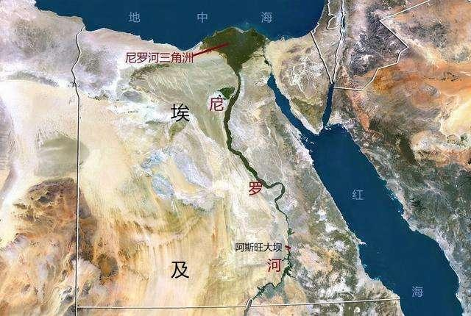
把这三个案例放在一起，会发现一个共同的模式：水系本身依然存在，甚至规模惊人，但支撑它发挥运输功能的软硬件——船只、港口、维护资金、政治意愿——却在不同的历史情境下相继破碎。东非大湖区是荒废于疏忽，南苏丹是摧毁于战火，埃及则是淹没于修路的执念。
四、被重新点燃的雄心，还是又一次纸上谈兵？——以VICMED为例
历史遗留的荒废，不代表没有人试图扭转局面。眼下，一项规模空前的计划，正试图把整个东非大湖区和地中海连成一条完整的水上通道。
这项计划被称为“维多利亚湖—地中海走廊”（VICMED），由非洲开发银行牵头推动，计划投资规模高达120亿美元，目标是打通一条从维多利亚湖出发、经由白尼罗河一路向北、最终抵达埃及地中海沿岸的通航走廊。
VICMED项目并不是最近才提出的新构想，早在2013年就已经立项，但截至目前，它仍然停留在“高级技术可行性研究和机构筹备阶段”，尚未进入实际动工建设。这条水路走廊横跨多个主权国家，任何一段河道的疏浚、船闸建设，都需要沿岸各国在技术标准、成本分摊、水资源分配等一系列议题上达成一致——而这恰恰是跨国基础设施项目最容易卡壳的环节，前文提到的尼日尔河疏浚工程，同样被类似的协调难题拖了半个多世纪。
一个由非洲开发银行牵头、持续超过十年仍未放弃的项目，本身说明这份雄心是认真的。但评估非洲水运复兴的前景时，需要区分“被提出的计划”和“正在发生的建设”——VICMED眼下所处的阶段，恰恰位于这道从雄心到现实的漫长演变之中。
五、管道与航运的意外联姻：乌干达的燃料进口案例
东非大湖区正在发生的另一个案例，呈现出积极的前景。水运不仅没有被管道淘汰，反而和管道结成了一对互补的搭档，共同破解了一个长期困扰乌干达的燃料供应难题。
燃料多从蒙巴萨进口，经肯尼亚管道西送。为打通到维多利亚湖湖畔的最后一段，2016年肯尼亚管道公司建成一条122公里成品油管道，从纳库鲁郡西宁德特接到湖畔的基苏木。2018年，基苏木石油码头完工，可乌干达一侧迟迟没有对应的接收设施，码头闲置了约5年。
直到2023年，乌干达恩德培附近才建成对应的接收设施和运油船，首批约450万升成品油运抵对岸。肯尼亚管道公司称，自2023年这条湖上通道开通以来，截止2025年6月已有超过4.7亿升成品油经维多利亚湖运往乌干达。据项目相关负责人介绍，一艘驳船的运力，大约相当于60辆公路油罐车——这意味着每一次满载出航，都相当于把60辆油罐车从拥堵的公路上直接搬下来。走水路从基苏木到恩德培约需14个小时，油罐车走公路的里程并不远，却常常得在边境排上十几小时甚至数日。至于成本，肯尼亚管道公司相关负责人表示，水路运输可以把成本降低约50%。
管道负责把沿海进口的成品油经济、稳定地输送到湖畔的枢纽城市，水运则接过接力棒，把燃料从这个枢纽进一步分销到内陆国家和周边区域，两者一道构建出高效率、低成本的复合供应链。
六、如果水运复兴，谁会是第一批受益者？
水运复兴注定是一个缓慢的过程。一旦这些水道真正被激活，谁会是第一批真正受益者？可以从“市场半径”的视角来回应这个问题。
第一类，是内陆国家。布隆迪、乌干达、卢旺达、南苏丹，以及刚果（金）的内陆省份，其共同的困境是没有海岸线，进出口货物都必须经过邻国领土才能抵达海港，这意味着额外的过境成本、边境延误和地缘政治上的弱势。水运复兴对这些国家的意义，不只是运输更便宜，而是部分绕开对单一陆路过境国的依赖。
第二类，是大宗、低附加值商品的贸易者。尤其是粮食、建材、燃料这类对运输时效要求不高、但对单位运输成本极度敏感的品类，这些商品单价不高，却是普通家庭和本地产业日常运转的刚需，运输成本每降低一个百分点，传导到终端价格上的减负效应，反而比高附加值农产品更直接地惠及普通民众。
第三类，是那些原本被市场半径限制在本地的小规模生产者。一个生产者能触达的市场范围，取决于运输成本、时间成本和损耗成本的总和。水运一旦激活，原本只能把农产品卖到本国边境集市的生产者，理论上就能以更低的成本，把产品送到几百公里外，甚至邻国的城市市场——不需要任何技术升级，仅仅是连接成本下降，就足以把原本困在本地市场里的生产能力，释放到一个数量级更大的市场空间里。
第四类，是整个非洲大陆自由贸易区（AfCFTA）这个更宏观的议程本身。前文提到的区域内贸易占比差距，背后除了关税壁垒和监管碎片化，运输成本这道更基础的门槛同样是绕不开的解释变量。AfCFTA可以逐步拆除关税壁垒，但如果货物依然只能靠成本高出5倍的公路运输，区域内贸易的实际增长空间依然会被死死摁住。
结语：被浪费的地理禀赋
非洲的水系不是没有足够的规模，而是没能被真正连接和利用起来。这场浪费的成因并不单一：地理本身设下了第一道障碍，几大水系彼此不相连，瀑布与峡谷阻断了许多本可通航的河段；而更沉重的第二道障碍，来自历史与治理选择——殖民时代的基础设施服务于资源抽取而非内部连接，独立之后，尼日尔河的疏浚设想被反复搁置，大湖区的航运设施在无人问津中荒废数十年，南苏丹的内战摧毁了整条尼罗河航运，埃及则把几乎所有的注意力倾注给了公路。这道障碍，理论上可以被改变，现实中却极少真正被改变。
不过，并非全无进展。基苏木—恩德培的燃料航线，证明了水运可以和管道无缝衔接；非洲开发银行牵头的VICMED走廊，即便至今仍停留在筹备阶段，至少说明有人愿意为这个问题持续投入耐心和资源。这些案例规模有限、进展缓慢，却提供了一个重要的证据：非洲的水道不是注定荒废，只是需要远比想象中更长的时间，才能重新流动起来。
而一旦这份潜力真正兑现，受益的将是前文提到的那几类角色——内陆国家、大宗商品贸易者、被困在本地市场里的小规模生产者，以及区域一体化这个尚未完全兑现的承诺。开篇那座被闲置的湖，或许可以被看作一个提醒：非洲不缺乏为宏大叙事投入资源的意愿，缺的是把这份意愿，持续投向那些不那么耀眼、却真正连接着日常生活的水道本身。如果非洲的河流和湖泊，真的能够重新承载起更多船只，这片大陆本可以富裕得多。
（发展研究部）

参考文献
[1] 伦敦非洲开发银行.布隆迪布琼布拉港升级改造项目可行性研究报告[R].阿比让:非洲开发银行,2024.
对应支撑：布琼布拉港改造项目背景、预期降低进出口成本约三成的核心测算结论。
[2] 联合国非洲经济委员会.非洲内河航运物流效率与区域贸易发展报告[R].亚的斯亚贝巴:联合国非洲经济委员会,2025.
对应支撑：内河航运降低大宗货物物流成本与碳排放的测算数据，东非大湖区货运结构现状、水运潜力及对区域贸易的影响分析。
[3] 联合国贸易和发展会议.2025年全球区域贸易发展统计报告[R].日内瓦:联合国贸易和发展会议,2025.
对应支撑：非洲、亚洲、欧洲区域内部贸易占各自贸易总额比重的横向对比数据。
[4] 尼日利亚国家内河航运局.尼日尔河水系通航现状与中长期发展规划[R].阿布贾:尼日利亚国家内河航运局,2025.
对应支撑：尼日利亚境内可通航河流总里程、全年通航里程占比，以及疏浚工程的历史推进与搁置情况。
[5] 国际水运基础设施协会.全球内河航道疏浚工程经济性对比研究报告[R].布鲁塞尔:国际水运基础设施协会,2023.
对应支撑：内河航道疏浚与公路建设的成本对比，水运基础设施的经济价值评估结论。
[6] 联合国非洲经济委员会东非办事处.东非大湖区航运基础设施现状评估报告[R].内罗毕:联合国非洲经济委员会,2024.
对应支撑：大湖区港口、船舶、维护资金现状，航运基础设施长期荒废的整体评估。
[7] 埃及交通运输部.2024年埃及交通运输发展年度报告[R].开罗:埃及交通运输部,2025.
对应支撑：埃及内河航运货运占比变化、国家公路项目建设里程与投资规模等行业数据。
[8] 非洲开发银行.维多利亚湖—地中海走廊(VICMED)项目筹备进展报告[R].阿比让:非洲开发银行,2025.
对应支撑：VICMED项目的投资规模、建设目标、当前技术可行性研究与机构筹备进展。
[9] 肯尼亚管道有限公司.维多利亚湖成品油水路运输项目2023—2025年运营报告[R].内罗毕:肯尼亚管道有限公司,2025.
对应支撑：基苏木—恩德培成品油航线累计运量、船舶与公路运力对比、运输成本降幅等核心运营数据。
补充说明
文中关于非洲水系地理格局、殖民时期基础设施的历史逻辑、南苏丹内河航运衰退等分析性内容，属于区域经济与交通史领域的普遍研究结论，未单独列入正式参考文献。

非洲的AI，为什么可能不一样

摘要：本文聚焦非洲人工智能产业的差异化发展路径，围绕资源约束下AI技术的本地化适配逻辑展开研究，属于发展经济学、数字技术与区域创新交叉研究领域。针对全球AI产业“大模型、大算力、大数据中心”的主流竞争范式，文章系统剖析了非洲在电力供给稳定性、网络使用鸿沟、算力基建规模、本地语言数据积累等方面的多重现实约束，指出非洲AI并未简单复制硅谷路径，而是形成了小模型专用化、模型本地部署、本土数据基建、赋能个体生产力的独特发展逻辑。研究进一步探讨了语音交互与移动优先的技术入口，为研判后发经济体的技术跳跃式发展路径提供了分析框架。

正文：
尼日利亚企业家奥卢巴约·阿德坎比给出的答案，和硅谷不太一样。他希望AI能够流利使用非洲语言，能够听懂当地人说话，也能够在网络不稳定、芯片和算力稀缺的环境中运行。两年前，他联合创办了EqualyzAI，开发能使用英语和多种尼日利亚语言的语音AI，用于健康咨询、小商记账和客服一类场景。
非洲正在出现越来越多类似的尝试。肯尼亚有机构利用斯瓦希里语训练开源模型，为孕产妇提供健康建议；南非的Lelapa AI则开发了只有4亿参数的InkubaLM，专门面向非洲语言和资源受限的使用环境。一些非洲创业者甚至认为，如果希望掌握自己的数据和AI能力，就应该尽可能把模型留在本地运行。
这与当前全球AI产业的主流方向形成了鲜明对比。
在美国和中国，AI竞争很大程度上仍然围绕更大的模型、更多的算力和更庞大的数据中心展开。模型参数不断增加，数据中心不断扩建，企业投入数以百亿美元计的资金争夺计算资源。在这条主流道路上，AI似乎越来越成为一项只有大规模资本和基础设施才能支撑的技术。
但非洲面对的是另一套现实。
从过去几十年的技术发展中经济学家得出的经验是，技术最终能够影响多少人，并不仅取决于它在实验室里有多先进，更取决于它能否适应现实世界的约束。因此，一个有意思的问题出现了：当AI进入一个基础设施、资本和数据都相对稀缺的大陆，它会变成什么样？
一、非洲面对的不是“有没有AI”，而是“能不能用得起AI”
AI进入非洲并非从一张白纸开始。ChatGPT等生成式AI已经进入非洲，部分国家的使用增长甚至相当快。问题在于，AI要真正进入日常生产和生活，除了模型本身，还需要一整套基础条件：稳定的电力、足够的网络、能够运行AI的设备、数据中心和云服务，以及能够承担这些成本的用户和企业，而这些都是非洲最紧缺的资源。
首先是电力。撒哈拉以南非洲仍有数以亿计的人口没有电力供应，即使已经接入电网的地区，也经常面临停电和供电不稳定的问题。对普通互联网用户而言，偶尔停电意味着手机无法充电；对AI而言，挑战要严峻得多，数据中心需要持续、稳定而大量的电力，AI推理和训练又比普通互联网服务消耗更多计算资源。
因此，电力不足不仅限制着非洲的数据中心建设，也限制着整个AI产业能够向多大规模发展。
其次是网络。非洲移动通信过去二十年的发展非常快，移动宽带已经覆盖了绝大多数人口。但“有网络覆盖”和“真正使用互联网”是两回事。GSMA的数据显示，2025年非洲仍有约63%的人口落入所谓的“使用鸿沟”之中：他们生活在已经有移动宽带覆盖的地区，却没有实际使用移动互联网。设备价格、流量费用、数字技能以及缺少有吸引力的本地内容，都是重要原因。
AI可能恰好提供一种降低这种门槛的方式。如果一个用户需要购买一台电脑、学习复杂的软件、使用英语输入文字，再连接到云端服务器，那么AI的使用门槛仍然很高。但如果他只需要拿起手机，用自己的语言说出一个问题，AI就能够回答、翻译、记账或者提供某种专业建议，那么同样的网络基础设施，其实际价值就会完全不同。
还有一个更容易被忽视的限制：算力。
全球AI产业建立在越来越庞大的数据中心之上。美国、中国以及其他主要经济体正在投入巨额资金建设AI基础设施，而非洲目前的数据中心容量在全球占比仍然很低。对于非洲的大多数国家来说，建立能够支撑前沿大模型训练的超大规模计算基础设施，不仅意味着购买昂贵的GPU，还意味着建设电力、制冷、网络和数据中心等一整套配套系统。
这并不意味着非洲无法使用全球最先进的模型。通过云服务，一个非洲用户同样可以调用部署在其他地区的数据中心里的模型。但这带来了另一个问题，如果每一次AI服务都需要把数据发送到遥远的数据中心，成本、网络稳定性、数据隐私和主权问题都会变得更加重要——这也是为什么“本地运行”在非洲AI讨论中反复出现。
最后是数据。
AI看似是一项关于算法的技术，实际上也被数据所约束。英语拥有庞大的互联网文本、书籍、新闻、网页和语音数据，而非洲大量语言却没有这样的数据积累。研究人员发现，Common Crawl等全球互联网数据集对英语的覆盖与对阿姆哈拉语（埃塞俄比亚的官方语言）等非洲语言的覆盖存在数量级上的差距。许多非洲语言甚至缺少足够的数字化语料，更不用说高质量的日常口语和方言数据。
因此，非洲面对的其实是一组相互关联的约束：电力限制算力，算力限制模型部署，网络限制云端服务，终端价格限制用户使用，而语言和数据又限制模型真正理解用户。
这几项约束叠加在一起，使得非洲很难简单复制硅谷的AI道路。但这并不意味着非洲只能等待基础设施完善之后再使用AI，恰恰相反，一种不同的思路正在出现：如果大模型太昂贵，就把模型做小；如果云端连接不稳定，就把模型放到本地；如果通用模型需要海量数据，就针对一个具体任务训练模型；如果英语模型无法理解当地语言，就重新收集当地人的语言和语音数据。
于是，非洲AI开始呈现出一种与全球前沿AI产业不同的形态。问题逐渐从“怎样拥有一个更强大的模型”，变成了“怎样让一个模型在非洲真实存在的条件下工作”。
二、小模型不是大模型的“低端替代”
近年来，非洲已经出现了一批专门针对本地语言和具体任务开发的小型语言模型。南非AI实验室Lelapa AI推出的InkubaLM就是其中一个例子。它只有4亿参数，远小于当前先进的大语言模型。它专门用于对多种非洲语言进行训练，目标并非在所有任务上与全球最强的模型竞争，而是在资源有限的环境中，以较低的计算成本完成特定任务。
这看起来像是一种“退而求其次”的选择，事实上并非如此。
一个模型有多大，并不等于它解决一个具体问题的效率有多高。如果任务是写一篇复杂的研究报告，回答各种领域的问题，或者同时处理文字、图像、代码和语音，那么更大的通用模型当然具有明显优势。但如果任务只是帮助一名基层医务人员回答常见的健康问题，帮助小商贩记录每天的交易，或者让地方政府工作人员快速检索一批文件，那么模型并不需要理解整个世界，它只需要把眼前的问题解决好。
这就产生了另一种技术路径：把任务做窄，把模型做小，把数据做到本地化。
这并不是非洲独有的思路。随着AI推理成本下降，全球科技公司也在开发各种小型语言模型，并把它们部署到手机、个人电脑和边缘设备上。原因很简单，很多AI任务并不需要调用一个庞大的云端模型。如果一个小模型已经足够完成任务，那么继续使用更大的模型，就意味着为并不需要的能力支付额外的计算成本。
对于非洲而言，这种成本差异更加重要。
一方面，很多地区的网络连接并不稳定。一个需要持续连接远程数据中心的AI服务，在网络条件较差的地方很难保持稳定体验。另一方面，本地运行意味着数据不必频繁离开设备或本国服务器，这对于医疗、金融和政府文件等敏感信息尤其重要。
因此，一些非洲AI创业者开始尝试把模型放到更靠近用户的地方。有的系统部署在本地服务器上，工作人员可以直接查询文件和录音，而不必把资料送到遥远的公共云上处理。这里最值得注意的并不是模型本身有多强，而是数据不必频繁离开本地。
这使“小模型”具有了超出成本之外的意义。模型越小，通常越容易被放到离用户更近的地方。可以是在一台本地服务器上，也可以是在边缘设备上，甚至未来直接运行在手机上。模型不必每次都把问题送到遥远的数据中心，再等待答案返回。这对于基础设施条件不同的市场尤其重要。如果一个小模型能够用十分之一甚至更低的计算资源完成某项任务，那么它即使在综合能力上不如最大的模型，也可能具有更高的实际价值。
这并不是一个全新的发展逻辑。几十年来，发展经济学一直在关注，一项技术究竟应该以“最先进”为标准，还是应该以“与当地资源条件相匹配”为标准？
对于拥有充足资本、电力和基础设施的经济体而言，资本密集型技术可能是合理选择；但对一个劳动力充足、资本稀缺的经济体而言，能够以更少资本投入实现同样目标的技术，可能更加适合。因此，非洲AI的真正价值点在于，它能不能找到一种足够便宜、足够简单、又足够贴近本地需求的方式，让AI真正进入普通人的生产活动。
如果答案是肯定的，那么“小”本身就不再意味着落后，它可能只是另一种效率。
三、真正稀缺的不是参数，而是非洲自己的数据
AI模型可以被做得很小，也可以被放到本地运行，但如果训练它的数据主要来自英语世界，它仍然可能无法真正理解非洲人的语言和生活。
目前全球最先进的大语言模型已经能够处理越来越多的语言，但不同语言之间的能力差距仍然明显。对于非洲许多语言而言，问题从一开始就不是模型不够大，而是可供训练的数据太少。
英语在互联网上拥有巨大的数据优势。新闻、书籍、百科全书、论坛、社交媒体和各种网页不断产生新的文本，模型得以从海量材料中学习英语的词汇、语法和表达方式。很多非洲语言并没有这样的数字积累。开放互联网数据集Common Crawl长期被用于AI研究和模型训练，其中英语网页与阿姆哈拉语（埃塞俄比亚的工作语言之一）网页的数量差距，往往以数量级计。许多非洲语言甚至缺少足够的数字化语料，更不用说高质量的日常口语和方言数据。
更重要的是，网页上的语言也不一定等于人们实际使用的语言。在非洲，很多人的日常交流本来就是多语言的。一个人可能在学校使用英语，在家庭中使用当地语言，在工作时又不断在两种甚至多种语言之间切换。实际对话中还会出现方言、俚语和大量口语表达。
这种现象被称为“语码转换”。对于生活在这种语言环境中的人来说，这种表达方式非常自然；但对于主要用标准化书面文本训练出来的模型，却可能是一项困难的任务。
语音的问题更加明显。很多非洲语言缺乏高质量的语音数据库。一个模型即使能够读懂某种语言的少量文字，也不意味着它能够听懂一个人在嘈杂的市场里、用当地口音、夹杂另一种语言说出来的话。
因此，真正困难的并不是让AI“增加几种语言选项”，而是让AI理解真实的人。这也解释了为什么一些非洲研究人员现在把大量精力放在一件看起来并不那么“高科技”的工作上：收集数据。
卢旺达的研究人员正在录制不同年龄、性别和方言的人说话；其他团队则在整理非洲语言的文本、翻译和语音资料。它们看起来不像训练一个前沿大模型那样壮观，却可能决定AI最终能否在当地真正发挥作用。
一个国家需要建设道路、港口、电网和通信网络，才能进入现代经济；AI时代，某种意义上还多了一种新的基础设施：能够被机器理解的本地数据。对于低资源语言而言，数据本身就是基础设施——没有这些数据，一个非洲用户虽然可以使用全球最先进的AI模型，但模型对他的语言、文化和实际工作环境的理解仍然可能停留在很有限的程度。
因此，当全球科技公司不断扩大模型规模时，非洲一些AI创业者却必须从更基础的工作开始：记录人们怎样说话，整理当地的知识，建立语言数据库，然后利用这些数据对开源模型进行微调。换句话说，他们不是从“模型”开始，而是从“现实”开始。
当然，一个创业公司不必从头训练一个世界级的大模型，它可以使用开源模型，再根据自己的任务和数据进行调整。真正难以复制的依然是来自本地的挑战：谁拥有当地的数据？谁理解当地的语言？谁知道当地用户究竟怎样工作？
这是一种与传统互联网不同的情形。互联网时代，一个全球化的软件往往可以比较容易地复制到不同国家；但AI需要学习当地的语言、知识和使用场景，它不仅要知道一个词是什么意思，还要知道这个词在不同地区、不同人群和不同场景中究竟怎样被使用。
因此，未来非洲AI真正有价值的资产，不仅是模型，更可能是模型背后的那一整套本地资源：语言数据、语音数据、本地知识、用户行为以及具体的工作流程。AI的全球化，并不会消除本地差异，反而可能让“谁掌握本地数据”变得更加重要。
这可能是非洲AI最值得关注的一层变化。一旦AI开始听懂当地人怎样说话，它才可能从聊天工具变成一种可被普通人使用的能力。
四、AI在非洲首先可能不是替代人，而是给人增加能力
在美国和其他发达经济体，AI最受关注的一个问题是对人工的取代，律师、程序员、客服、分析师甚至部分管理人员的工作，都可能被AI部分取代。因为这些经济体拥有大量高度专业化的劳动者，企业使用AI，很自然地会首先考虑一个问题：能不能以更低的成本完成原来由人完成的工作？
但非洲面临的情况有所不同。撒哈拉以南非洲拥有大量年轻劳动力，就业又高度集中于农业、零售、运输和各种非正规服务活动。很多劳动者并不是没有工作，而是在工作中缺少能够提高生产率的知识、工具和专业服务。
一个小商贩可能知道怎样进货和卖货，却没有会计；一个农民知道自己的土地和作物，却很难随时获得农业专家的建议；一个基层工作人员可能掌握大量地方信息，却没有复杂的数据分析工具；一个小企业老板可能每天都在处理客户，却没有专门的客服、营销和财务团队……
因此，非洲经济体并不是缺少劳动，而是劳动背后的“能力”。传统的发展道路，是通过教育、培训、企业组织和专业化服务逐步弥补这种能力缺口。一个企业做大之后，可以雇会计、律师、销售人员和IT人员；一个农民所在的农业体系发展起来之后，可以获得农技推广、金融和物流服务；一个政府机构拥有足够的预算之后，可以建立自己的信息系统和专业团队。
这条道路正确且重要，但它有一个共同特点：成本很高，而且需要时间，而AI可能改变其中的一部分。
假设一个小商贩每天只需要记录几十笔交易，他并不需要一个完整的企业资源管理系统；如果一个基层工作人员只需要从大量文件中找到某项信息，他并不一定需要一个庞大的IT部门；如果一个农民只是想知道某种作物在当前天气条件下应该怎样管理，他需要的也许不是一个农业研究机构，而是一个能够理解当地语言、掌握相关知识的AI助手。
AI的作用，就是把过去分散在专业人员、软件和机构中的一部分能力，以较低成本提供出来。因此，AI在非洲产生了一种不同的生产率逻辑。发达国家的企业可能因为AI少雇佣了一个分析师，从而降低成本；一个非洲小企业则可能因为AI第一次拥有了基本的数据分析、记账或者客户服务能力，从而扩大自己的经营范围。前者是替代，后者更接近增强。
经济发展的一个重要过程，就是把越来越多的人从低生产率活动带入高生产率活动。传统方式通常需要更好的教育、更大的企业、更完整的基础设施和更成熟的金融体系。AI提供的可能是一条不同的补充路径：不是先让所有人进入现代组织，再让他们使用现代工具；而是先把部分现代工具直接交给个人。
如果这种趋势能够持续，它的意义就不仅仅是增加几个AI应用，它可能改变小微企业的组织方式，改变专业服务的成本结构，也可能改变大量非正规经济活动与现代经济体系之间的距离。
五、语音可能成为非洲AI的入口
如果AI要真正进入普通人的生产和生活，它最终必须解决一个最基本的问题：人怎样与机器交流？
在今天的互联网世界里，最常见的答案仍然是屏幕、键盘和文字，但这套方式本身就是一种门槛，它要求用户拥有能够处理复杂文字输入的设备，具备一定的数字技能，还往往意味着要使用英语或其他主流语言。对于已经习惯电脑和智能手机的人来说，这些条件几乎感觉不到；但对于大量第一次接触数字服务的人来说，每一道门槛都会影响使用。
这也是为什么语音对于非洲AI格外重要，如果AI能够听懂当地语言，并且用当地语言回答，那么人与数字世界之间的接口就被大幅简化了。用户不需要先学会怎样使用AI，只需要学会怎样与AI说话。
这看起来只是交互方式的变化，实际上蕴含着更深远的意义。
过去，数字化往往要求人适应机器，人需要学习电脑的操作方式，学习软件的菜单和命令，学习怎样输入数据，甚至学习一套新的专业语言。而语音AI提供了另一种可能：让机器去适应人的表达方式。
这对于非洲尤其重要，因为这里存在非常复杂的语言环境。一个人在现实生活中可能同时使用英语、法语、斯瓦希里语或者当地语言，并根据家庭、工作和社会环境不断切换。很多商业场景的交流方式，并不是标准化的书面语言，而是口语、方言以及不同语言之间的混搭。
因此，训练一个真正适合非洲的语音AI，需要大量本地语音数据，否则难以听懂一个人在市场、农田或者街边商店里的真实表达。从这个角度看，语音并不是前面“本地数据”问题之外的另一个话题，恰恰是本地数据最终进入现实生活的一条通道——而手机则可能成为这条通道最重要的载体。
非洲的数字化长期具有一个非常明显的特点：移动优先。
在发达经济体，互联网普及经历了从个人电脑到智能手机的过程；而在非洲，很多用户第一次接触互联网，就是通过手机。这意味着AI不一定需要等待电脑、企业软件和完善的数字办公体系全部建立之后才能普及。
如果一个AI模型足够小，可以在手机或者本地设备上运行；如果它能够使用当地语言；如果用户可以直接通过语音与它交流，那么AI就可能进入一个原本没有被传统软件充分覆盖的市场。
算力有限，所以模型需要更小；网络不稳定，所以模型需要更多本地运行；语言多样，所以模型需要本地数据；专业人才不足，所以AI需要提供具体的能力；数字技能有限，所以交互方式需要更加简单。由此，上述非洲发展AI的现实环境，共同指向了一个非常具体的产品形态：一个能够听懂当地语言、能够回答具体问题、能够在普通设备上运行的AI。这可能比一个参数规模更大的通用模型，更接近非洲普通用户真正需要的AI。
当然，现在还不能说语音一定会成为非洲AI的主流入口，但它至少提出了一种非常值得观察的可能性：不一定要等用户变成熟练的数字用户之后，AI才能进入他们的生活。AI也可以主动降低数字化本身的门槛。
一旦AI能够通过手机、语音和本地语言完成这件事，它进入非洲的方式，可能就不再是简单地复制硅谷已经走过的道路。
这会不会成为非洲又一次绕过中间阶段的技术跳跃？现在还没有答案。
非洲过去出现过类似时刻。固定电话尚未铺齐，手机已经进了普通人的生活；银行网点并不充分的地方，移动支付开始承担一部分转账和收款。那并不是说固定电话或传统银行不再需要，而是当成本够低、用法够简单时，一个经济体不一定要完整复制别人走过的每一级台阶。
人工智能会不会走到这一步，目前看不出来。全球竞赛仍在把模型做大；非洲的约束则多出另一个问题：怎样把技术做简单、做便宜、做本地，才能进到那些还没被充分覆盖的人群里。这个问题，值得继续观察。
（发展研究部）

参考文献
[1] GSM协会（GSMA）.2025年非洲移动互联网发展报告[R].伦敦: GSM协会,2025.
对应支撑：非洲移动宽带网络覆盖现状、63%人口处于移动互联网“使用鸿沟”的核心统计数据，以及数字接入障碍的多维成因分析。
[2] Common Crawl基金会.Common Crawl公开互联网文本语料数据集[DB/OL].旧金山:Common Crawl基金会,2026.
对应支撑：全球互联网数据集中英语与阿姆哈拉语等非洲语言的覆盖数量级差距，非洲本土语言数字化语料资源匮乏的现状依据。
[3] Lelapa AI实验室.InkubaLM非洲语言小型语言模型技术白皮书[R].约翰内斯堡:Lelapa AI,2025.
对应支撑：4亿参数InkubaLM模型的技术定位、多非洲语言训练方案，以及资源受限环境下的轻量化AI技术路线设计。
[4] EqualyzAI公司.尼日利亚本土多语言语音AI产品与应用场景说明[EB/OL].(2024)[2026-09-02].https://www.equalyz.ai.
对应支撑：面向非洲本地语言的语音AI落地案例，覆盖健康咨询、小微记账、客户服务等本土应用场景。
补充说明
文中关于非洲电力基础设施现状、劳动力与就业结构、发展经济学技术适配理论、移动支付跨越式发展路径等内容，属于发展经济学与数字经济领域的普遍研究结论与公开行业共识，未单独列入正式参考文献。

会员企业风采
中江国际集团入围全球最大250家
国际承包商，省内第一
近日，2026年度美国《工程新闻记录（ENR）》“全球最大250家国际承包商”榜单发布，我会副会长单位——中国江苏国际经济技术合作集团有限公司位居第130位，已连续32年上榜。本次共有75家中国企业入围ENR250强，中江国际集团位列中国企业第42位、省内企业第1位。
美国《工程新闻记录（ENR）》是全球最具权威的承包工程行业刊物，“全球最大国际承包商”评选是以企业上年度完成海外承包工程营业额作为依据，以权威、公正、透明的评选标准和程序，成为国际工程建设领域企业市场竞争力的重要参考，具有广泛的业内影响力。
集团作为江苏省“走出去”企业排头兵，多年来坚定国际化、专业化、品牌化发展战略，在非洲、中东、东南亚等核心海外区域打造多个境外示范性标杆工程。下一步，集团将持续深耕国际工程承包领域，进一步优化全球市场布局，提升重点项目承揽能力，强化合规与风险管控，全力推动集团国际业务高质量发展迈上新台阶。
（来源：中江国际集团官网）

数智赋能责任供应链 协鑫集成斩获
Sedex年度供应链大奖
近日，Sedex 2026中国年度大会在上海举办，大会同步揭晓了Sedex年度供应链大奖获奖名单，我会副会长单位——协鑫集成科技股份有限公司凭借“协鑫碳链”项目的创新成果与扎实的可持续发展成绩，荣膺“技术创新奖”，这是国际供应链领域对公司在光伏供应链尽责管理、数字化碳管理创新成果的高度认可。
Sedex作为全球性的责任商业平台，其供应链大奖面向多行业企业开展征集评选，聚焦供应链尽责管理、数字化创新、环境社会实践等核心维度，由行业专家多轮评审遴选产生，最终获奖企业占比仅约15%，在全球供应链ESG领域具备广泛影响力。本次“技术创新奖”重点表彰企业依托技术手段破解供应链可持续发展痛点，以数字化工具带动上下游伙伴共同提升环境与社会责任管理绩效的优秀实践。
协鑫碳链是公司落实NEXT预见可持续发展战略的核心数字化载体，平台历经1.0-3.0迭代升级，融合颗粒硅、区块链、数智化技术，打通光伏产业从原材料、生产制造到产品交付的全链路，实现碳数据可信采集、核算、存证与追溯，解决光伏行业供应链碳数据分散、溯源难度大的行业痛点。从1.0内部溯源贯通、2.0关键物料碳足迹建模，到3.0全生命周期LCA管理，平台不仅支撑公司自身组织碳盘查、产品全生命周期碳足迹评价，更向产业链上下游开放能力，协助供应商开展碳数据管理、识别减碳机会，推动绿色供应链协同降碳；同时集成绿证交易、碳普惠、ESG 数字化管理等功能，构建起开放协同的光伏产业碳服务生态，为产业链供应链可持续治理提供可落地的数字化解决方案。
（来源：协鑫集成微信公众号）

苏豪中天：打造“汇纺通”平台
筑牢面料数字化底座
纺织产业是实体经济的重要组成部分，立足行业转型需求与自身产业积淀，我会理事单位——江苏苏豪中天控股有限公司打造“汇纺通”内外贸一体化软件平台，以数字化面料管理为核心底座，以AI可视化与智能交互为抓手，全面重构面料研发、展示、服务全链路，为纺织产业数智化转型与内外贸一体化发展提供实践范本。平台于2025年5月入选江苏省内外贸一体化融合发展综合服务平台。
传统面料展示依赖实物打样与线下看样，样品制作、运输、拍摄成本高、周期长，难以快速响应客户多样化的款式与场景需求。“汇纺通”平台深度融合人工智能，创新推出AI面料一键上身可视化模块，以技术创新重构产品呈现形式与交互体验。
目前，“汇纺通”内外贸一体化软件平台已经形成轻量化、可复制的纺织产业数智化解决方案。下一步，苏豪中天将持续深耕“汇纺通”平台能力升级，以数字技术贯通内外贸业务链条，不断拓展AI技术在纺织产业的应用深度与广度，为纺织产业高质量发展注入数智动能。
（来源：苏豪中天微信公众号）

